Федеральное агентство связи

Федеральное государственное бюджетное образовательное учреждение высшего образования

«Сибирский государственный университет телекоммуникаций и

информатики» (СибГУТИ)

Отчет по **Лабораторной работе №8**

по дисциплине «Теория массового обслуживания»

Тема: «Система массового обслуживания M/G/1. Формула Хинчина-Поллячека»

**Вариант 11**

Выполнил:

студент гр. ИА-232

Московских Дмитрий Петрович

Новосибирск 2024

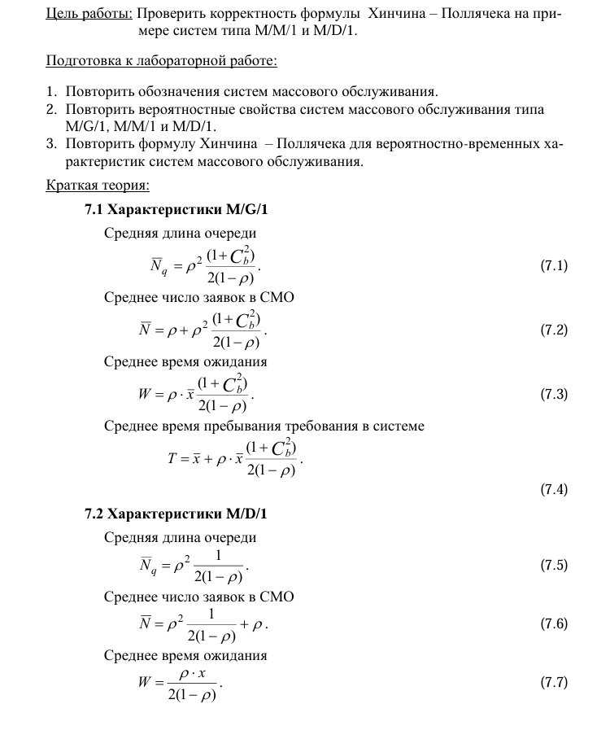

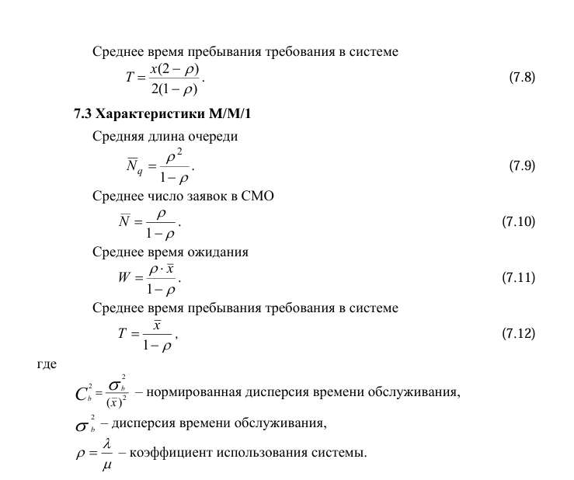

1. **Написать Mathcad – программу, рассчитывающую характеристики СМО.**

**3. Получить зависимости всех вышеописанных характеристик от нормирован**

**ной дисперсии времени обслуживания и коэффициента загрузки для систе**

**мы типа M/G/1 по формулам 7.1 – 7.4. При этом нормированную дисперсию**

**изменять следующим образом: 100 , , 30 , 20 , 10 , 1 , 0 2 ☹ = b**

**C , Среднее время об**

**служивания задать по своему усмотрению**

rho = lambda / mu; % коэффициент загрузки

% Вариации для C_b^2 (нормированная дисперсия для M/G/1)

Cb2_values = [0, 1, 10, 20, 30, 100];

mean_service_time = 1 / mu;

% Выделение памяти для хранения результатов

Nq_MG1 = zeros(length(Cb2_values), 1);

N_MG1 = zeros(length(Cb2_values), 1);

Wq_MG1 = zeros(length(Cb2_values), 1);

T_MG1 = zeros(length(Cb2_values), 1);

% Рассчет характеристик для M/G/1

for i = 1:length(Cb2_values)

Cb2 = Cb2_values(i);

Nq_MG1(i) = (rho^2 * (1 + Cb2)) / (2 * (1 - rho)); % Среднее число заявок в очереди

N_MG1(i) = Nq_MG1(i) + rho; % Среднее число заявок в системе

Wq_MG1(i) = Nq_MG1(i) / lambda; % Среднее время ожидания

T_MG1(i) = Wq_MG1(i) + mean_service_time; % Среднее время пребывания

end

% Характеристики для M/D/1

Nq_MD1 = (rho^2) / (2 * (1 - rho)); % Среднее число заявок в очереди

N_MD1 = Nq_MD1 + rho; % Среднее число заявок в системе

Wq_MD1 = Nq_MD1 / lambda; % Среднее время ожидания

T_MD1 = Wq_MD1 + mean_service_time; % Среднее время пребывания

% Характеристики для M/M/1

Nq_MM1 = rho^2 / (1 - rho); % Среднее число заявок в очереди

N_MM1 = rho / (1 - rho); % Среднее число заявок в системе

Wq_MM1 = Nq_MM1 / lambda; % Среднее время ожидания

T_MM1 = 1 / (mu * (1 - rho)); % Среднее время пребывания

2. **Получить зависимости вышеописанных характеристик от коэффициента за грузки для системы M/D/1 по формулам 7.5 – 7.8. 5. Получить зависимости характеристик от коэффициента загрузки для систе мы M/M/1по формулам 7.9 – 7.12. 6. Построить графики полученных зависимостей (каждая характеристика на отдельном графике, три СМО на одном графике).**

% Графики

figure;

subplot(2,2,1);

plot(Cb2_values, Nq_MG1, 'b-', 'LineWidth', 2); hold on;

plot(Cb2_values, Nq_MD1*ones(size(Cb2_values)), 'r--', 'LineWidth', 2);

plot(Cb2_values, Nq_MM1*ones(size(Cb2_values)), 'g:', 'LineWidth', 2);

title('Среднее число заявок в очереди N_q');

xlabel('C_b^2');

ylabel('N_q');

legend('M/G/1', 'M/D/1', 'M/M/1');

subplot(2,2,2);

plot(Cb2_values, N_MG1, 'b-', 'LineWidth', 2); hold on;

plot(Cb2_values, N_MD1*ones(size(Cb2_values)), 'r--', 'LineWidth', 2);

plot(Cb2_values, N_MM1*ones(size(Cb2_values)), 'g:', 'LineWidth', 2);

title('Среднее число заявок в системе N');

xlabel('C_b^2');

ylabel('N');

legend('M/G/1', 'M/D/1', 'M/M/1');

subplot(2,2,3);

plot(Cb2_values, Wq_MG1, 'b-', 'LineWidth', 2); hold on;

plot(Cb2_values, Wq_MD1*ones(size(Cb2_values)), 'r--', 'LineWidth', 2);

plot(Cb2_values, Wq_MM1*ones(size(Cb2_values)), 'g:', 'LineWidth', 2);

title('Среднее время ожидания W_q');

xlabel('C_b^2');

ylabel('W_q');

legend('M/G/1', 'M/D/1', 'M/M/1');

subplot(2,2,4);

plot(Cb2_values, T_MG1, 'b-', 'LineWidth', 2); hold on;

plot(Cb2_values, T_MD1*ones(size(Cb2_values)), 'r--', 'LineWidth', 2);

plot(Cb2_values, T_MM1*ones(size(Cb2_values)), 'g:', 'LineWidth', 2);

title('Среднее время пребывания T');

xlabel('C_b^2');

ylabel('T');

legend('M/G/1', 'M/D/1', 'M/M/1');

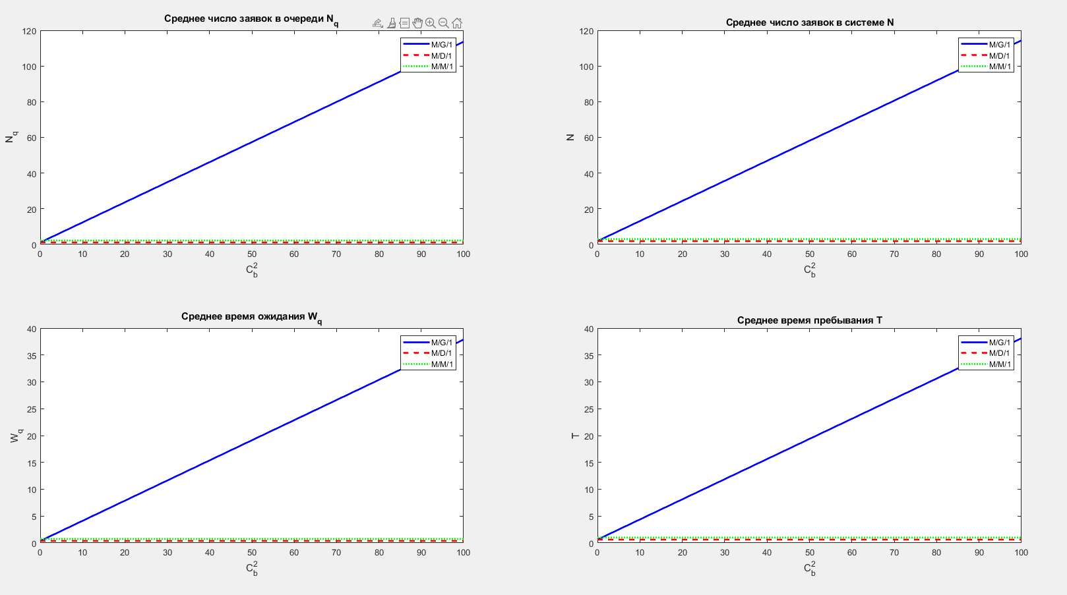

Контрольные вопросы:

**1. Формула Хинчина – Поллячека для системы массового обслуживания типа M/G/1**

Формула Хинчина – Поллячека для системы M/G/1 описывает зависимости вероятностно-временных характеристик от нормированной дисперсии времени обслуживания. Основные характеристики:

* Средняя длина очереди:



* Среднее число заявок в СМО:



* Среднее время ожидания:



* Среднее время пребывания в системе:



— дисперсия времени обслуживания.

**2. Формула Хинчина – Поллячека для системы массового обслуживания типа M/M/1**

Формула для M/M/1:

* Средняя длина очереди:



* Среднее число заявок в СМО:



* Среднее время ожидания:



* Среднее время пребывания в системе:



**3. Формула Хинчина – Поллячека для системы массового обслуживания типа M/D/1**

Формула для M/D/1:

* Средняя длина очереди: Nq = (ρ²) / (2(1 - ρ))
* Среднее число заявок в СМО: N = Nq + ρ
* Среднее время ожидания: Wq = (ρ²) / (2μ(1 - ρ))
* Среднее время пребывания в системе: W = Wq + (1 / μ)

**4. Нормированная дисперсия времени обслуживания**

Нормированная дисперсия времени обслуживания определяется как: Cb² = σ² / μ², где σ² — дисперсия времени обслуживания, μ — интенсивность обслуживания.

**5. Средняя длина очереди**

Средняя длина очереди для разных систем:

• M/G/1: Nq = (ρ²) / (1 - ρ) + (σ²) / (2(1 - ρ))

• M/M/1: Nq = (ρ²) / (1 - ρ)

• M/D/1: Nq = (ρ²) / (2(1 - ρ))

**6. Среднее число заявок в СМО**

Среднее число заявок в системе:

* M/G/1: N=Nq+ρN = N_q + \rhoN=Nq​+ρ
* M/M/1: N=ρ1−ρN = \frac{\rho}{1 - \rho}N=1−ρρ​
* M/D/1: N=Nq+ρN = N_q + \rhoN=Nq​+ρ

**7. Среднее время ожидания**

Среднее время ожидания в очереди для разных систем:

• M/G/1: W = Wq + (1 / μ)

• M/M/1: W = 1 / (μ(1 - ρ))

• M/D/1: W = Wq + (1 / μ)

**8. Среднее время пребывания требования в системе**

Среднее время пребывания заявки в системе:

* M/G/1: W=Wq+1μW = W_q + \frac{1}{\mu}W=Wq​+μ1​
* M/M/1: W=1μ(1−ρ)W = \frac{1}{\mu(1 - \rho)}W=μ(1−ρ)1​
* M/D/1: W=Wq+1μW = W_q + \frac{1}{\mu}W=Wq​+μ1​

**9. Сравнение вероятностно-временных характеристик систем M/D/1 и M/M/1**

Системы M/D/1 и M/M/1 различаются по характеру времени обслуживания. В системе M/D/1 время обслуживания фиксировано, что приводит к более предсказуемым характеристикам, меньшему среднему времени ожидания и меньшему числу заявок в очереди по сравнению с M/M/1, где время обслуживания подчиняется экспоненциальному распределению. Это делает систему M/D/1 более эффективной и менее подверженной колебаниям в количестве заявок.

**Вывод**

В результате выполнения лабораторной работы была подтверждена корректность формулы Хинчина – Поллячека для систем массового обслуживания типов M/G/1, M/M/1 и M/D/1. Были исследованы зависимости вероятностно-временных характеристик от нормированной дисперсии времени обслуживания и коэффициента загрузки. Полученные результаты показали, что различные распределения входного потока и времени обслуживания существенно влияют на характеристики системы.

Сравнение систем M/D/1 и M/M/1 выявило, что фиксированное время обслуживания в системе M/D/1 приводит к более предсказуемым и стабильным результатам, чем в системе M/M/1, где случайность распределения времени обслуживания может создавать дополнительные очереди и увеличивать время ожидания. Эти результаты подчеркивают важность выбора подходящей модели системы массового обслуживания для оптимизации процессов и повышения эффективности работы системы.